CONFIGURANDO E INTEGRANDO WHATSAPP

PASSO 1: Considerando o sistema KawFlex já instalado em seu computador , selecione a opção “Configurar WhatsApp” na toolbar:
Atalho para
Configuração

PASSO 2: Nessa página temos o “Login” o qual permite acesso ao domínio infokaw.com.br que permite a integração da sessão WhatsApp, vale lembrar aqui, para esta etapa se faz necessário criar conta de aceso aqui , em seguida siga os passos ilustrados abaixo:
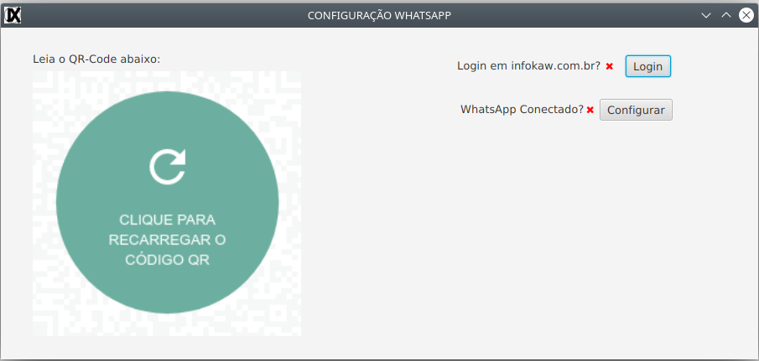
Clique Login
Infokaw.com.br

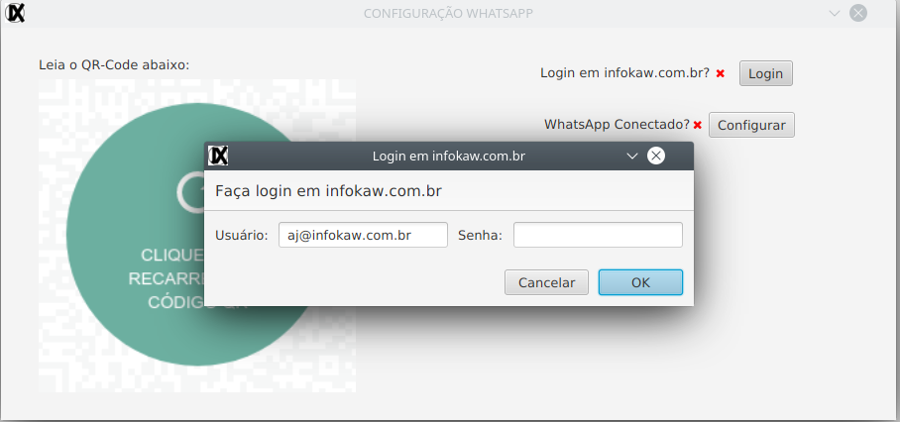
Informe sua Conta de
acesso
Login efetuado
com sucesso

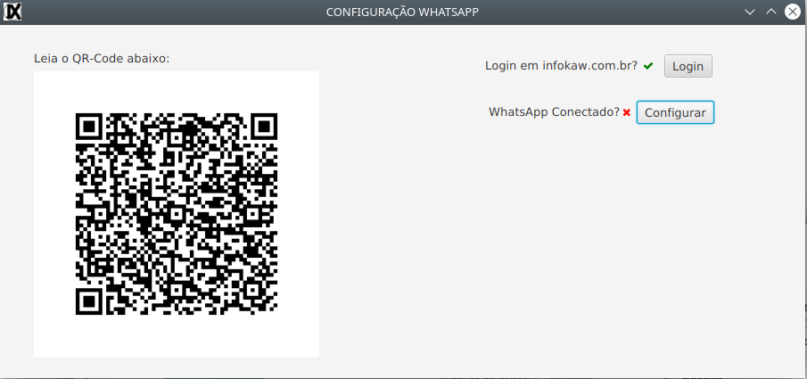
OBS: No aparelho como escanear o QRCode Aqui
No aparelho escanear
QRCode
Clique configurar para
Gerar QRCode

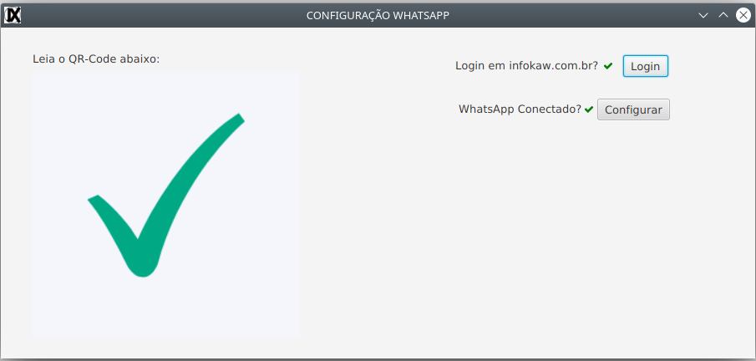
Obs.: Caso já tenha uma sessão
Configurada e ativa no lugar do
QRCode aparece
imagem checked

